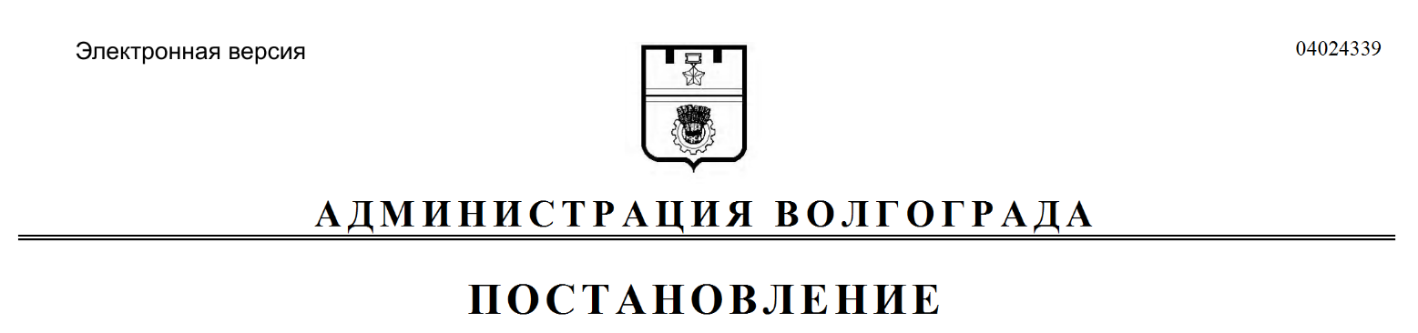
от 04.06.2019 № 623

О признании утратившими силу муниципальных правовых актов Волгограда

Руководствуясь статьями 7, 39 Устава города-героя Волгограда,
администрация Волгограда
ПОСТАНОВЛЯЕТ:
1. Признать утратившими силу постановления администрации Волгограда:
1.1. От 08 ноября 2013 г. № 1815 «Об утверждении муниципальной программы «Волгоград – город равных возможностей» на 2014–2016 годы».
1.2. От 15 июля 2014 г. № 829 «О внесении изменений в постановление администрации Волгограда от 08 ноября 2013 г. № 1815 «Об утверждении муниципальной программы «Волгоград – город равных возможностей»
на 2014–2016 годы».
1.3. От 05 сентября 2014 г. № 1135 «О внесении изменения в постановление администрации Волгограда от 08 ноября 2013 г. № 1815 «Об утверждении муниципальной программы «Волгоград – город равных возможностей» на 2014–2016 годы».
1.4. От 15 декабря 2014 г. № 1619 «О внесении изменения в постановление администрации Волгограда от 08 ноября 2013 г. № 1815 «Об утверждении муниципальной программы «Волгоград – город равных возможностей» на 2014–2016 годы».
1.5. От 10 августа 2015 г. № 1154 «О внесении изменения в постановление администрации Волгограда от 08 ноября 2013 г. № 1815 «Об утверждении муниципальной программы «Волгоград – город равных возможностей» на 2014–2016 годы».
1.6. От 09 октября 2015 г. № 1405 «О внесении изменения в постановление администрации Волгограда от 08 ноября 2013 г. № 1815 «Об утверждении муниципальной программы «Волгоград – город равных возможностей» на 2014–2016 годы».
1.7. От 17 декабря 2015 г. № 1763 «О внесении изменения в постановление администрации Волгограда от 08 ноября 2013 г. № 1815 «Об утверждении муниципальной программы «Волгоград – город равных возможностей» на 2014–2016 годы».
1.8. От 31 марта 2016 г. № 449 «О внесении изменения в постановление администрации Волгограда от 08 ноября 2013 г. № 1815 «Об утверждении муниципальной программы «Волгоград – город равных возможностей»
на 2014–2016 годы».
1.9. От 30 декабря 2016 г. № 2009 «О внесении изменений в постановление администрации Волгограда от 08 ноября 2013 г. № 1815 «Об утверждении муниципальной программы «Волгоград – город равных возможностей» на 2014–2016 годы».
2. Комитету жилищной и социальной политики администрации Волгограда в течение трех месяцев со дня вступления в силу настоящего постановления обеспечить приведение муниципальных правовых актов Волгограда в соответствие с настоящим постановлением.
3. Контроль за исполнением настоящего постановления возложить
на заместителя главы Волгограда Тетерятника О.В.
4. Настоящее постановление вступает в силу со дня его официального опубликования.

Глава Волгограда В.В.Лихачев

